附件2
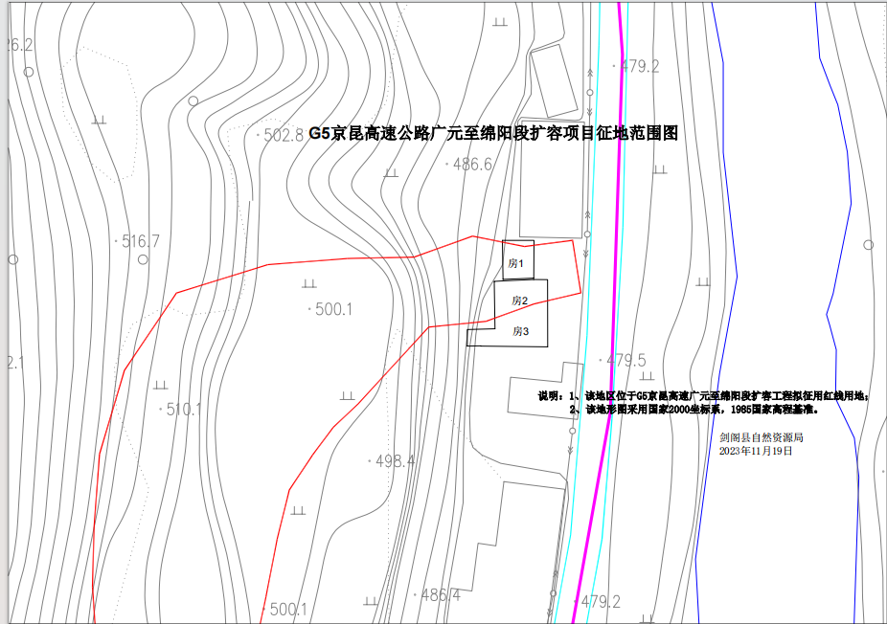
G5京昆高速公路广元至绵阳段扩容

